Jeu de carte stratégique

Ce jeu de carte stratégique est inspiré de Magic The Gathering(MTG) et Hearthstone, il applique une majorité des règles de MTG mais utilise une partie des solutions de Hearstone pour rendre le jeu plus simple a prendre en main pour les joueurs. Ainsi on retrouvera beaucoup de similitude donc si vous avec de l’expérience dans ce genre de jeu il vous sera assez simple de le prendre en main. De plus il se veut innovant un système de pierre feuille ciseau pour palier au manque de profondeur dû a la faible quantités de carte.

Dans la mesure ou l’interface est très rudimentaire mais assez particulière, une partie de ce document sera dédié a expliquer comment interagir avec elle.

Index :
- Les cartes
- Le déroulé
- L’interface

1. Les cartes

Chaque joueur possède 30 cartes, chaque paquet de 30 cartes est identique et mélangé au début de chaque partie.

Il possède de plus des «charges» qui sont l’unité qui sert à utiliser ses cartes, elle commence à 1 puis s’incrémente jusqu’à un maximum de 8.

Ces cartes sont divisé en 2 catégories et 3 classes, nous commenceront par les classes :

Les 3 classes sont les suivantes :
- Guerrier : ils gagnent contre les voleurs mais perdent contre les mages ;
- Mage : Ils gagnent contre les guerriers mais perdent contre les voleurs ;
- Voleurs : ils gagnent contre les mages mais perdent contre les guerriers ;
On a ici le principe de pierre feuille ciseau qui est une des bases du jeu.

Les 2 catégories de carte sont elles :
- Les unités : ce sont celles ci que le joueur doit invoquer sur le terrain, elles sont permanentes et attaquent et bloquent, elles possèdent une force et une endurance qui sert a déterminer l’issue des combats.
  - Si l’unité combat contre une classe contre laquelle elle gagne, elle voit sa force et son endurance doublée.
  - Les unités n’ont pas toute la même force et la même endurance. Une unité 1(force)/1(endurance) coûte 1 charge, 2/2 coûte 2 charges, 4/4 coûte 4 charges.

Exemple : Un mage 1/1 se bat contre un guerrier 1/1, le mage voit sa force et son endurance doublé, les deux unités infligent chacun leur force à l’endurance de l’autre, le mage a donc une force et une endurance de 2/1 et le guerrier 1/-1. Le guerrier meut et non le mage.

- Les sorts : ces cartes sont aux nombres de 3, une par classe et sont les suivantes :
  - assassinat : tue une créature, sort de voleur
  - Soin: soigne de 3 point de vie le joueur, sort de guerrier
  - Pioche: pioche 3 cartes, sort de mage

- Leur coût en charge est le suivant pour toute :
  - Si aucune unité présente sur le terrain n’est de la même classe que le sort, celui-ci coûte 3 charges.
  - Si une unité de la même classe que le sort est présente, celui-ci coûte 1 charge
Exemple, je lance le sort de mage pour piocher :
            - une mage n’est pas présent → je paie 3 charges
            - un mage est présent → je paie 1 charge

Des exemple plus concret d’action dans le jeu seront donné dans la troisième partie.

2. Le déroulé

Chaque joueur a 20 points de vie. L’objectif et de réduire ceux de l’adversaire à 0 grâce aux créatures que vous invoquez.

Un tour se déroule ainsi:
Phase principale -> Combat -> Phase principale

Et les combats sont découpé ainsi :
Déclaration des attaquants (joueur actuel) →
Déclaration des bloquant (joueur suivant) →
Résolution

Chaque phase est optionnelle est les joueurs peuvent les ignorer.

Les phases principales servent à invoquer des unités et lancer des sorts.
Lors de la phase de combat les attaquants attaquent par défaut l’adversaire, celui-ci choisis si il bloque ou non et qui bloquer.

Exemple :
Joueur 1 attaque avec 2 créatures, un voleur et un guerrier 1/1, Joueur 2 possède un mage 1/1. Afin de ne pas perdre sa créature et détruire celle de Joueur 1 celui-ci bloque le guerrier et lors de la résolution du combat le voleur lui inflige 1 point de dégât, le guerrier et le mage se battent et le mage sort vainqueur selon le principe de pierre feuille ciseau.

3. L’interface

Lecture de l’interface :
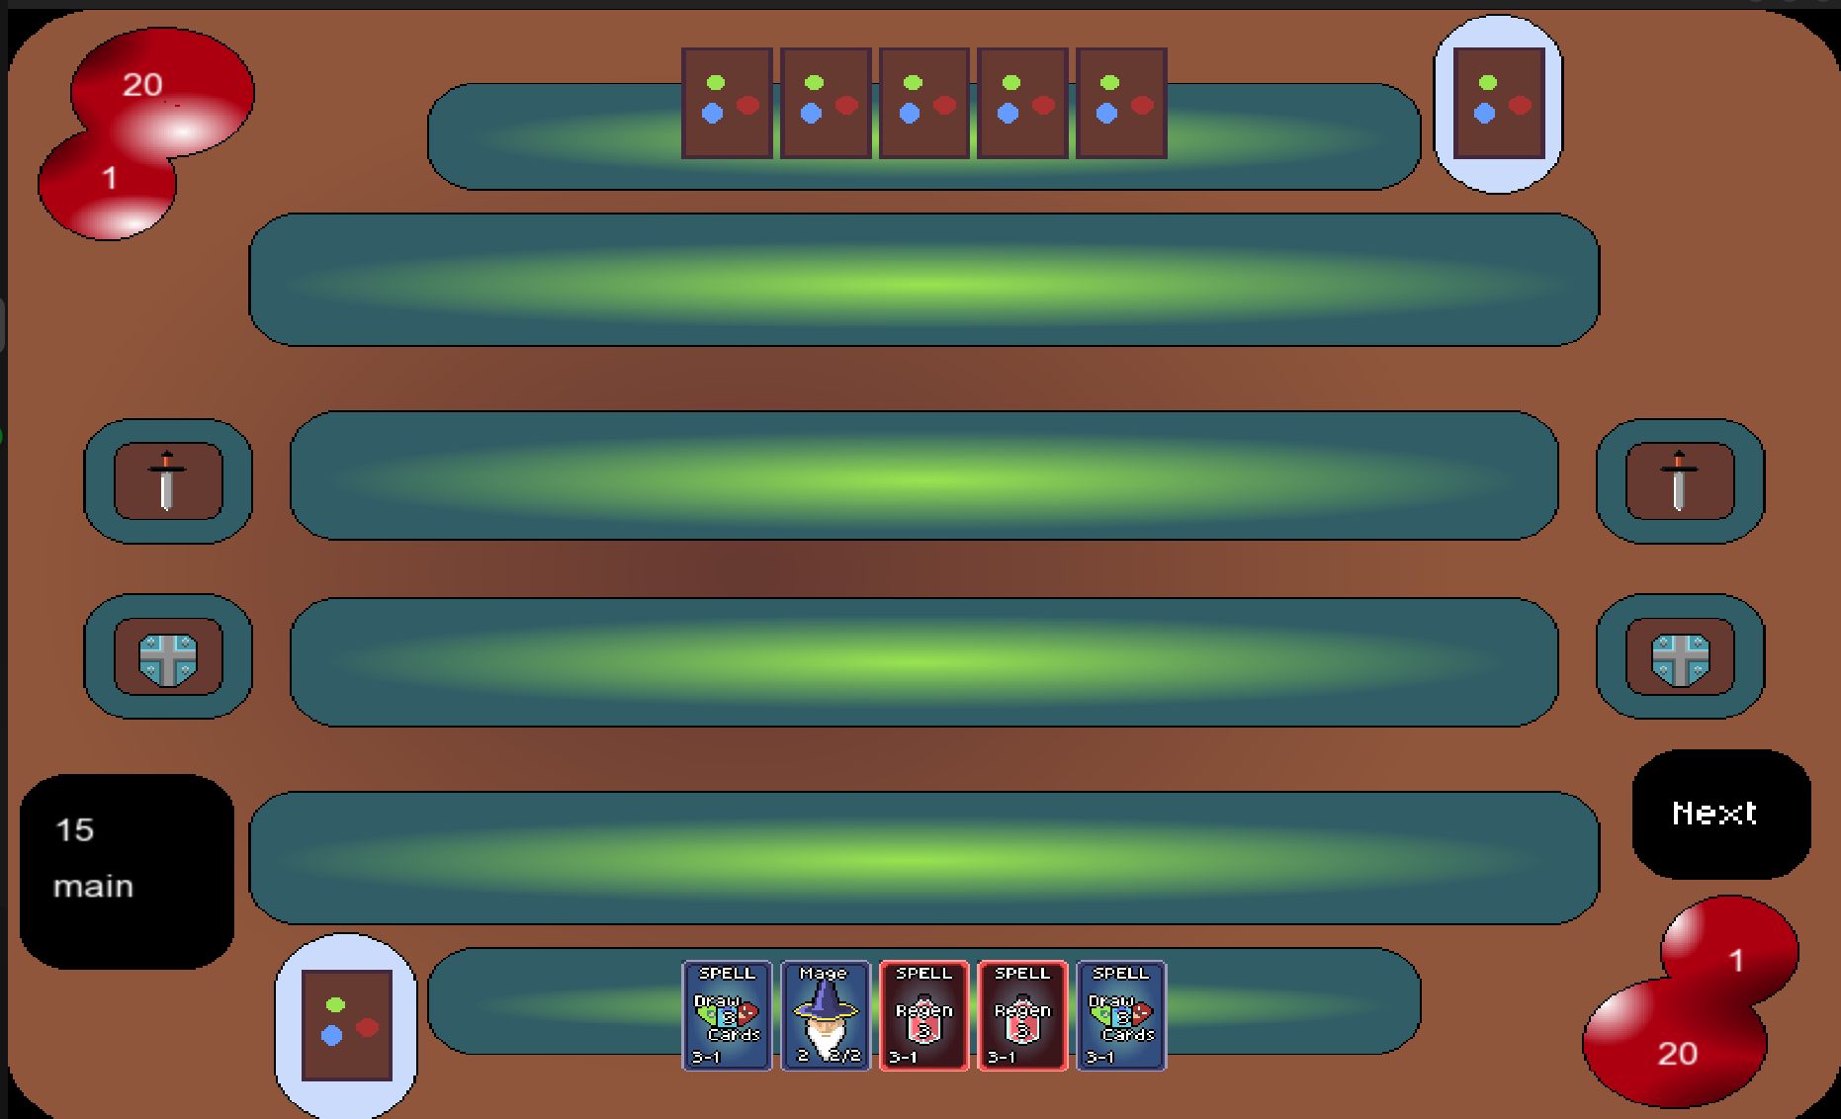

Zone attaquant
Phase en cours
Terrain Main Zone bloqueur
Chronomètre de phase

Point de vie
Nombre de charge
Bouton de phase

Changer de phase : Pour changer de phase il suffit de cliquer sur le bouton NEXT.

Invoquer une unité : Afin d’invoquer une unité il suffit de cliquer sur celle-ci lorsqu’elle est dans votre main.

lancer un sort : Afin d’invoquer une unité il suffit de cliquer sur celle-ci lorsqu’elle est dans votre main. Cependant pour le sort d’assassin il faut aussi cliquer sur une des unités ennemies pour la détruire.

Attaquer :
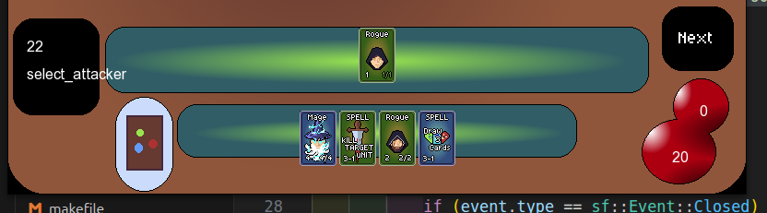
Lors de la phase d’attaquant il suffit de cliquer sur la ou les unités que l’on souhaite faire attaquer :
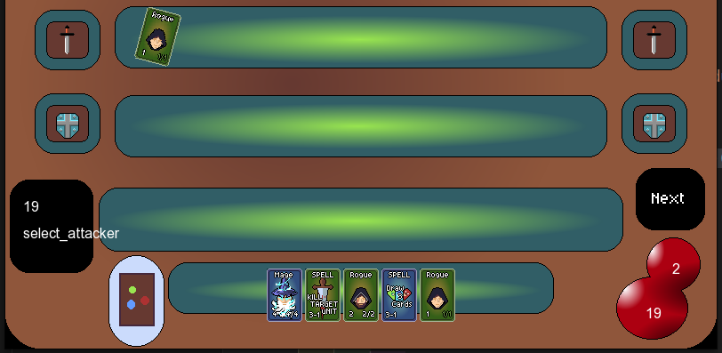

Bloquer : Similairement pour bloquer avec une créature il faut cliquer une de vos unités puis cibler une unité adverse, elle la bloquera.

